附件
线上测评操作方法及注意事项

一、模拟测评
1.时间：2024年5月9日8:15-8:45。
2.考生准备：提前下载安装“腾讯会议”和“钉钉会议”，并自行调试相关设备及软件平台，确保运行正常。
3.考生在工作人员的指导下进行模拟测评，确保所有考生能够正常参加线上测评。若遇考生不能正常登陆等问题，工作人员应立即向技术人员报告寻求解决。
注：若在测试过程中遇到设备、网络故障等问题，请考生及时更换设备，以便能够顺利参加正式考试。若因自身未测试好或自身的设备、网络故障导致无法正常完成正式考试的，由考生自行负责。
二、正式（线上）测评
（一）考生进入考场。在测评开始15分钟之前，所有考生须进入指定的腾讯会议（会议号为：***）和钉钉会议（会议号为：***）。进入腾讯会议和钉钉会议后，自行检查、调试相关设备及软件平台，确保运行正常。
（二）开始正式测评。正式测评时间为2024年5月9日（星期四）上午9:00-9:10，共10分钟。请各位考生按照如下流程进行操作：
1.考生接收考试链接。当正式测评开始时，由工作人员将会议链接通过腾讯会议的聊天功能发给进入会议室的每一位考生。（如示意图1）

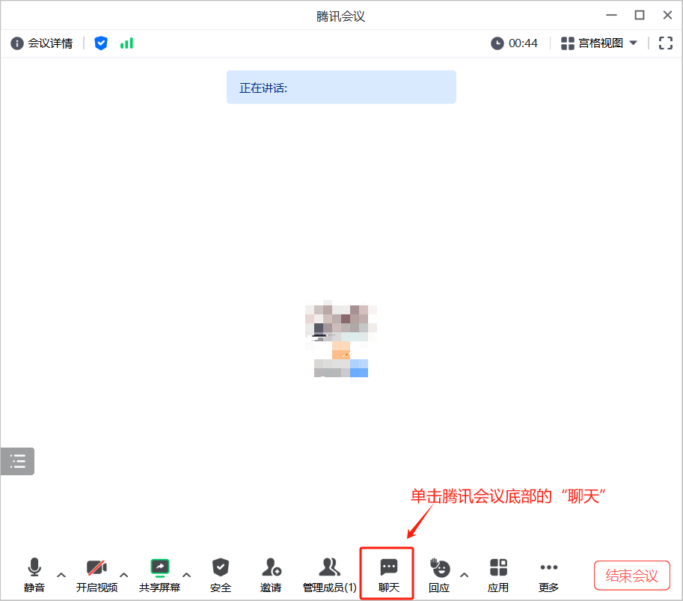

示意图1
2.考生进行考试答题。考生单击聊天中公布的正式考试链接，即可在电脑的默认浏览器中打开考试界面进行考试答题。（如示意图2）
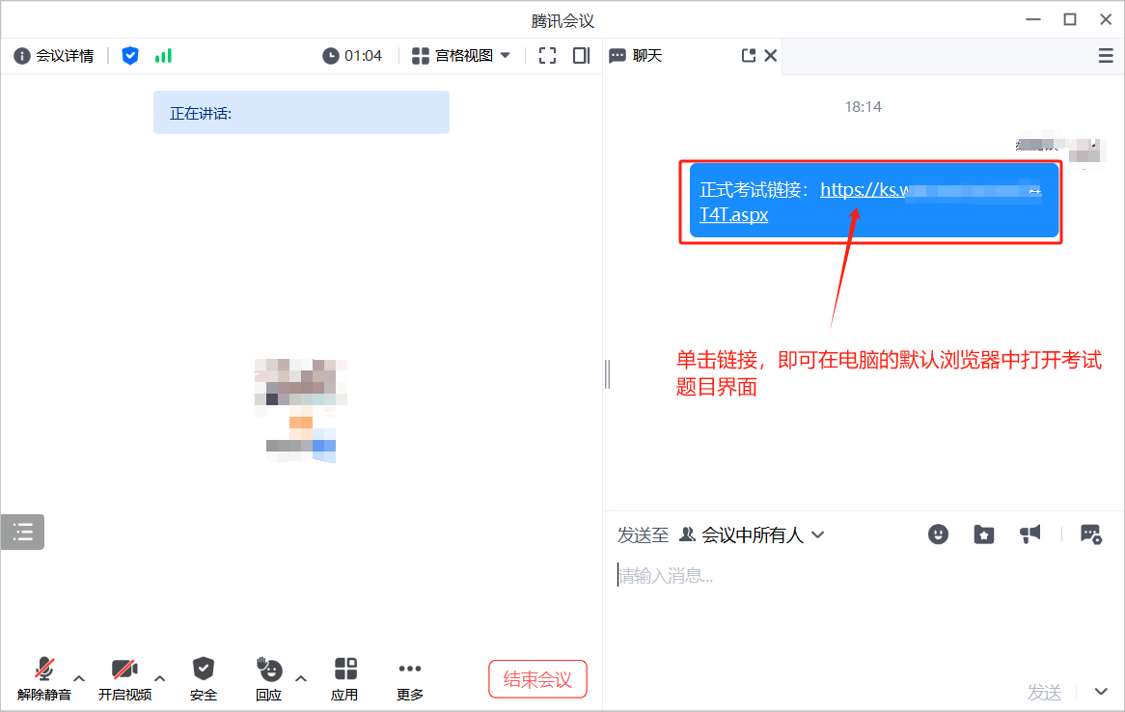

示意图2
3.考试结束。当考试时间到，考生应立即停止作答，并自行提交；否则，系统将自动关闭。
三、注意事项
1.考生需自备一台电脑和一部手机，电脑用于考试答题使用，手机作为副摄像头自行架设在一个固定位置上全程拍摄考生的考试现场使用。
2.考生的电脑和手机需保证电量充足，避免在考试中因缺电而影响考试的正常进行。
3.考生用于考试的电脑需提前下载并安装好腾讯会议软件，用于摄像的手机需提前下载并安装好钉钉软件，并使用同一手机号分别同时登录指定的腾讯会议和钉钉会议，备注名需为本人真实姓名。
4.考试的开始时间和结束时间是设定好的，考生需自行注意好考试时间，按时答题。
5.特别提醒：（1）考试过程中，考生打开考试答题界面后，考生的电脑不允许切换到其他界面去查阅资料，也不允许查阅纸质的文献。（2）考生应在无杂音、无外人的封闭场所参加线上初评。（3）考生双手须全程在视频录像范围内，不得与外界有任何音视频交互，不得带耳机、不得录音、录播、录屏，必须关闭其他电子设备。（4）考生不能过度修饰仪容，不得佩戴墨镜、帽子、头饰、口罩等，头发不得遮挡面部，必须保证视频中面部图像清晰。若有违反，视同作弊，成绩按零分计算，并保留向上级部门反映的权利。

